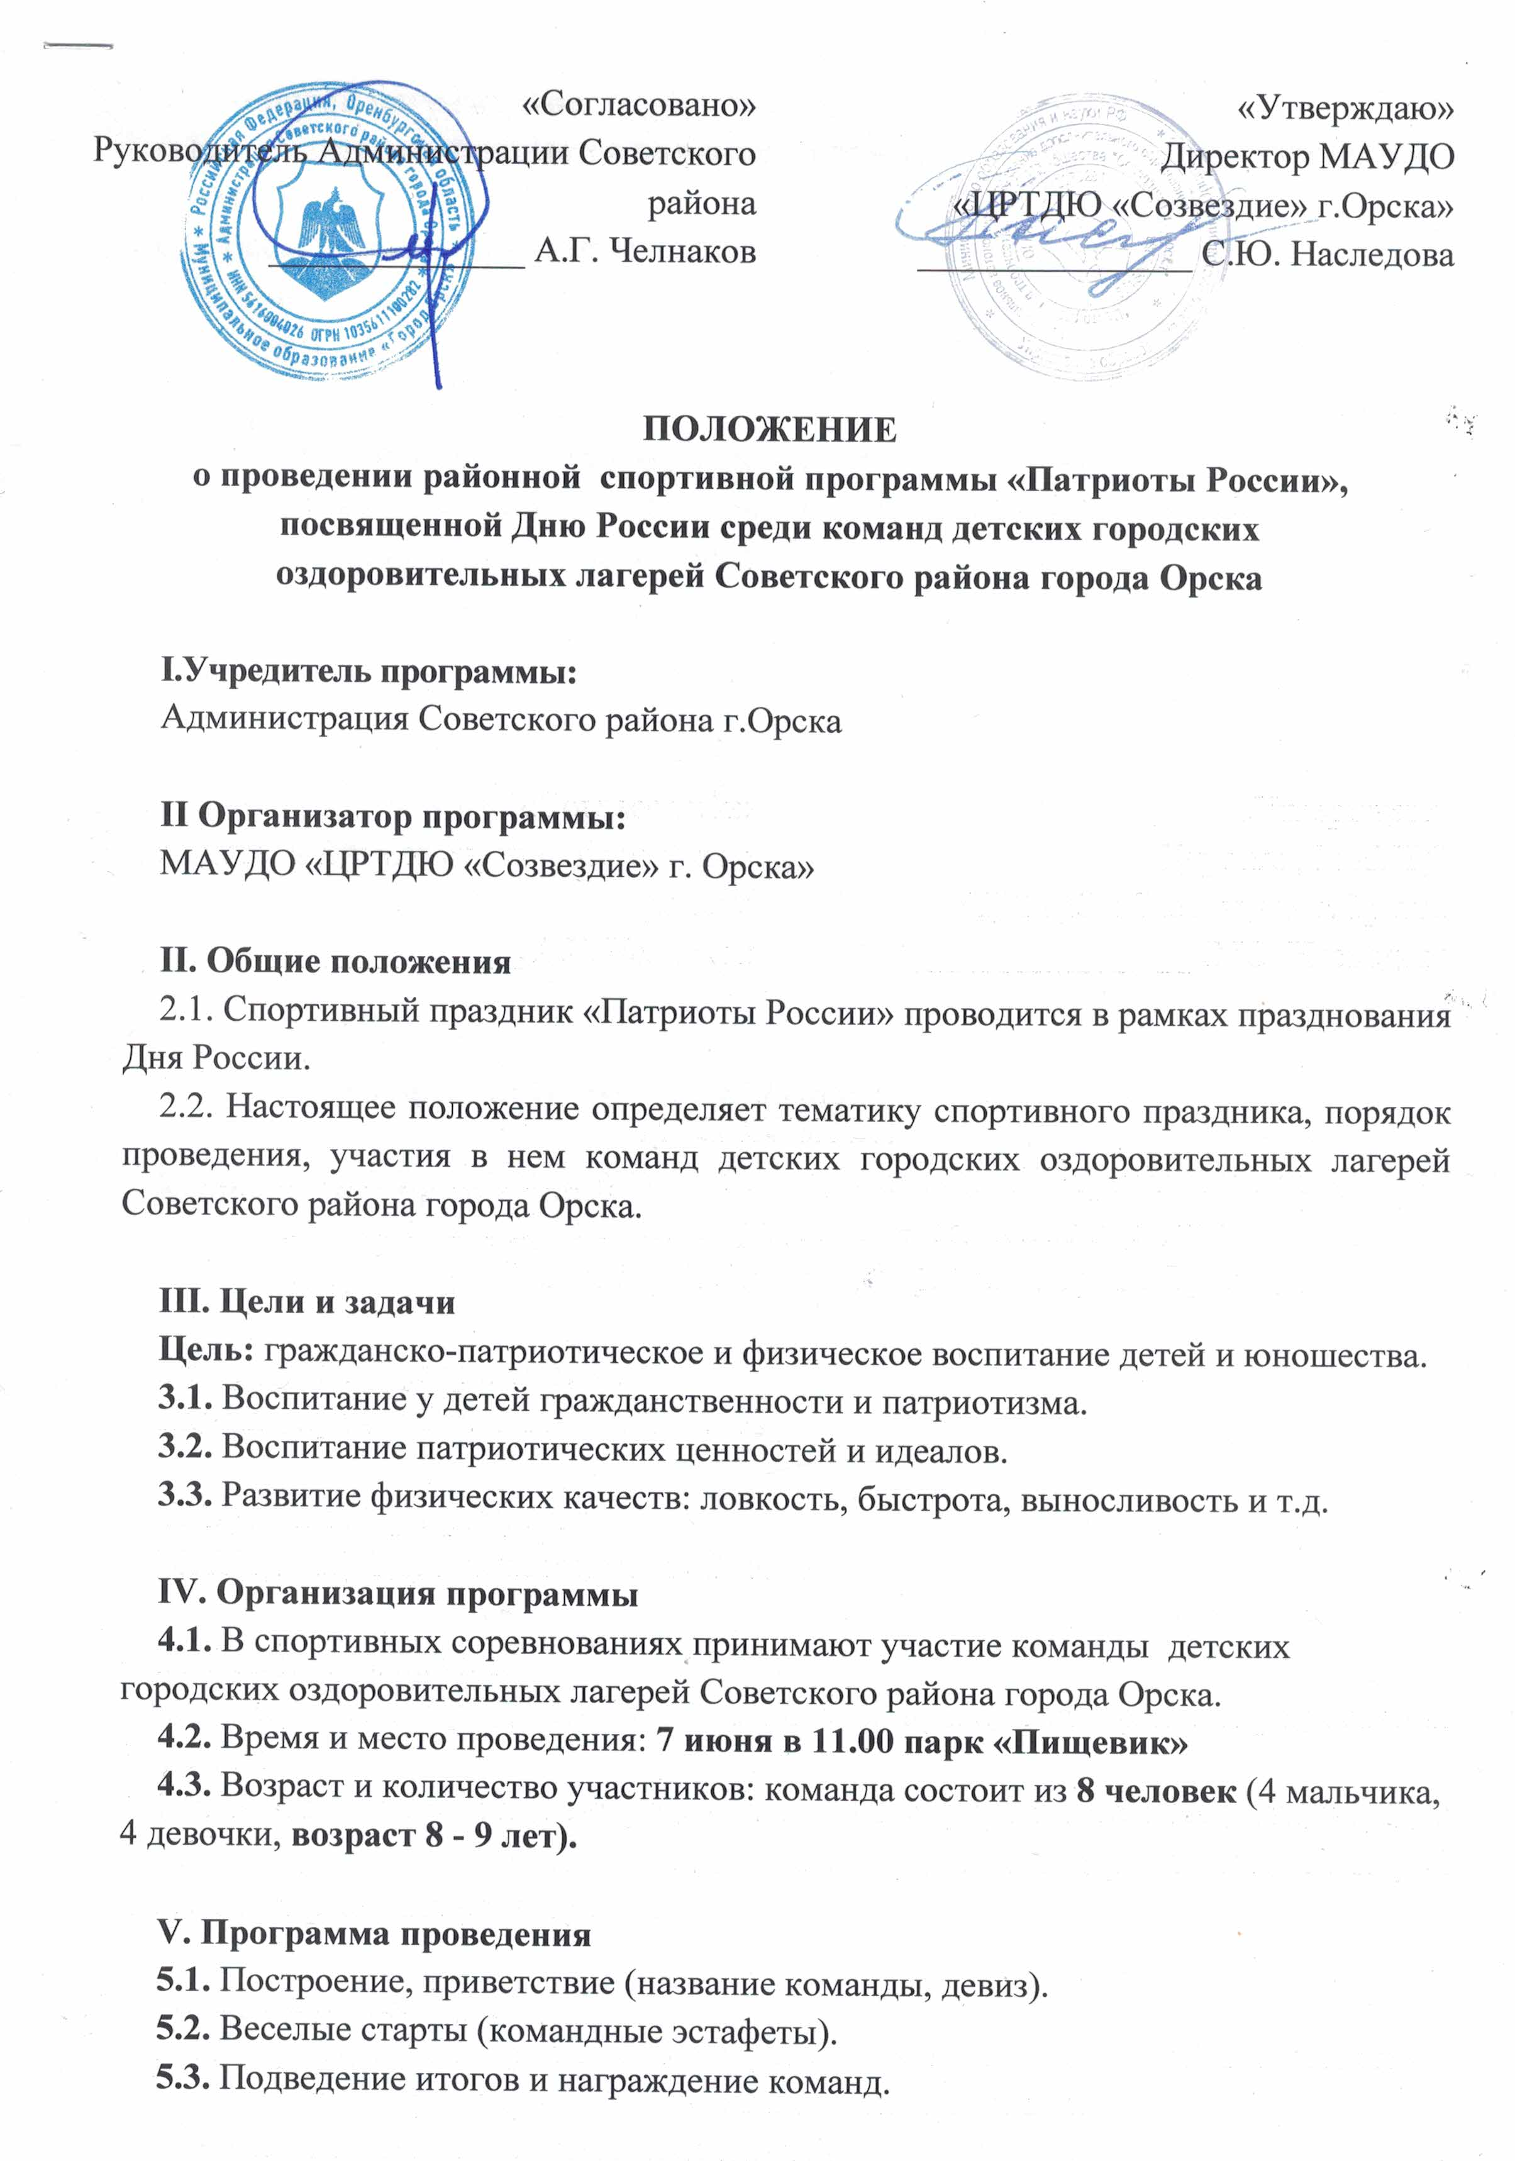

**VI.** **Порядок награждения**

**6.1.** Победитель определяется по сумме мест – чем меньше набранная сумма, тем выше общее.

**6.2.** Все команды награждаются дипломами администрации Советского района.

**VII. Сроки подачи заявок**

**7.1**. Заявки на участие в районном спортивном празднике «Патриоты России», посвященном Дню России среди команд детских городских оздоровительных лагерей Советского района города Орска принимаются до 5 июня до 16.00 по адресу ул. Шелухина,11а, по электронной почте soz[-orsk@yandex.ru](mailto:-orsk@yandex.ru) (с пометкой для Ладе Е.А. обзвониться об отправке.)

**Форма заявки:**

|  |  |  |
| --- | --- | --- |
| **Наименование учреждения, лагеря (полностью)** | **Название команды** | **Руководитель команды, телефон** |
|  |  |  |

**Телефон для справок: 20-34-64, 89619374590**

**Координатор соревнований**

**Ладе Е.А. педагог-организатор**